Министерство науки и высшего образования Российской Федерации

НАЦИОНАЛЬНЫЙ ИССЛЕДОВАТЕЛЬСКИЙ ТОМСКИЙ ГОСУДАРСТВЕННЫЙ УНИВЕРСИТЕТ (НИ ТГУ)
Институт прикладной математики и компьютерных наук

ОТЧЕТ
по лабораторной работе №14 курса «Сетевое администрирование»

Выполнил студент группы №932205
В. А. Викторов

Проверил
ассистент кафедры прикладной информатики
А. В. Корсун

Томск-2025

Задание
1. Настроить связь между территориями (см. раздел 14.3.1).
2. Настроить оборудование, расположенное в квартале 42 в Москве (см. раздел 14.3.2).
3. Настроить оборудование, расположенное в филиале в г. Сочи (см. раздел 14.3.3).
4. Настроить статическую маршрутизацию между территориями (см. раздел 14.3.4).
5. Настроить статическую маршрутизацию на территории квартала 42 в г.
Москве (см. раздел 14.3.5).
6. Настроить NAT на маршрутизаторе msk-donskaya-gw-1 (см. раздел 14.3.6).

1) В рамках четырнадцатой лабораторной работы полностью завершено построение распределённой корпоративной сети с тремя географически удалёнными площадками:
- центральная территория «Донская»
- 42-й квартал Москвы (основное здание + общежития)
- филиал в г. Сочи

1. Связь между территориями
- На provider-sw-1 созданы VLAN 5 (q42) и 6 (sochi), порты f0/3 и f0/4 - trunk
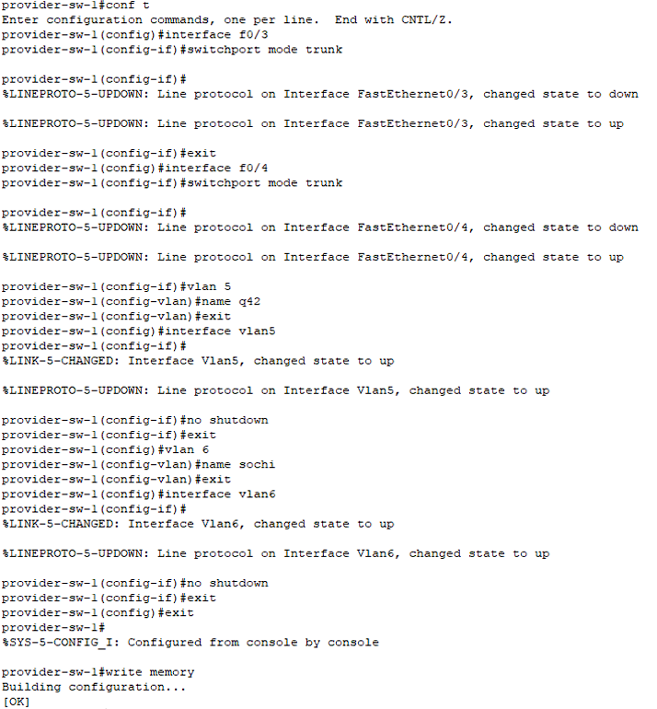
- На msk-donskaya-gw-1: субинтерфейсы f0/1.5 (10.128.255.1/30) и f0/1.6 (10.128.255.5/30)
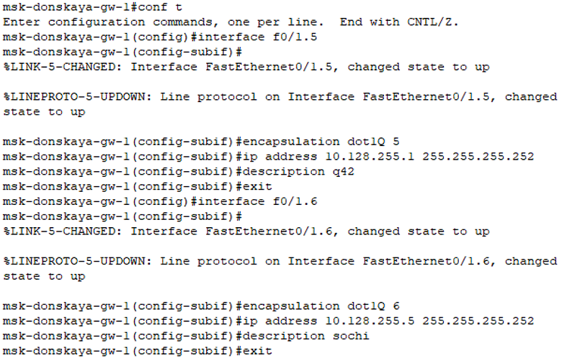
- На msk-q42-gw-1: субинтерфейс f0/1.5 (10.128.255.2/30)
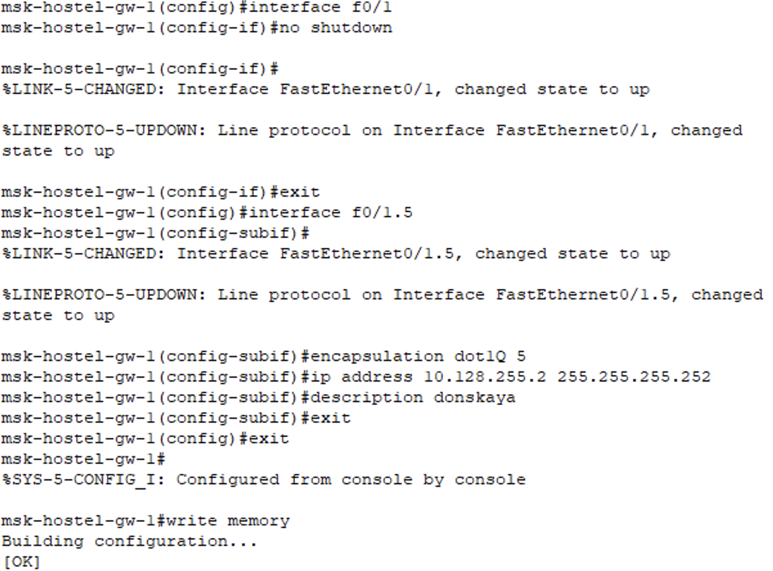
- На sch-sochi-gw-1: субинтерфейс f0/0.6 (10.128.255.6/30)
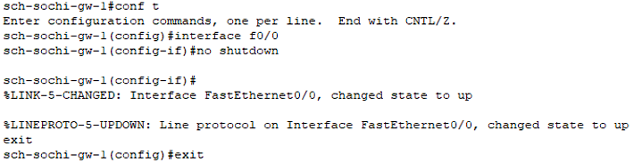
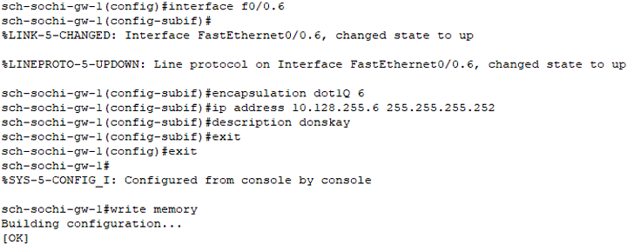
2. Настройка площадки 42-го квартала
- msk-q42-gw-1:
  - f0/0.201 → 10.129.0.1/24 (основная сеть)
  - f1/0.202 → 10.129.1.1/24 (управление hostel)
- msk-hostel-gw-1 (L3-коммутатор):
  - vlan 202 → 10.129.1.2/24
  - vlan 301 → 10.129.128.1/24
3. Настройка филиала в Сочи
- sch-sochi-gw-1:
  - f0/0.401 → 10.130.0.1/24 (основная сеть)
  - f0/0.402 → 10.130.1.1/24 (управление)
- sch-sochi-sw-1: vlan 401, порт f0/1 - access
4. Статическая маршрутизация между площадками
- На msk-donskaya-gw-1:
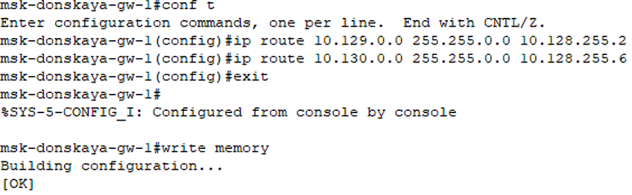
- На msk-q42-gw-1 и sch-sochi-gw-1: маршрут по умолчанию на 10.128.255.1/10.128.255.5
- На msk-hostel-gw-1: маршрут по умолчанию на 10.129.1.1
5. Расширение NAT для новых площадок
- В ACL nat-inet добавлены разрешения для тестовых ПК из новых площадок
- Интерфейсы f0/1.5 и f0/1.6 помечены как ip nat inside
- Выход в Интернет с новых площадок работает через PAT
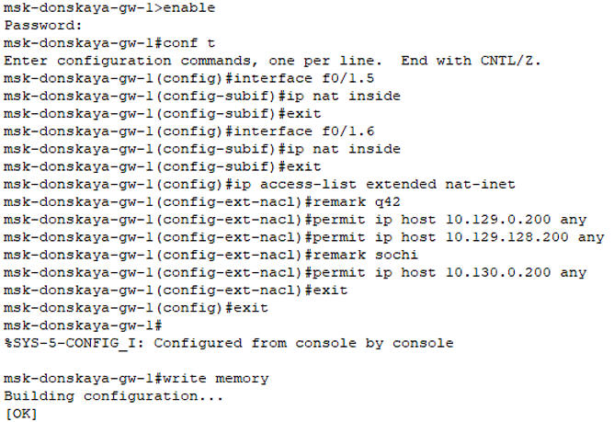
6. Проверка связности
- ПК в Сочи ↔ ПК в 42-м квартале ↔ ПК в Донской → успешно
- Доступ к внутренним серверам и Интернету с любой площадки
- Трафик проходит через центральный маршрутизатор msk-donskaya-gw-1
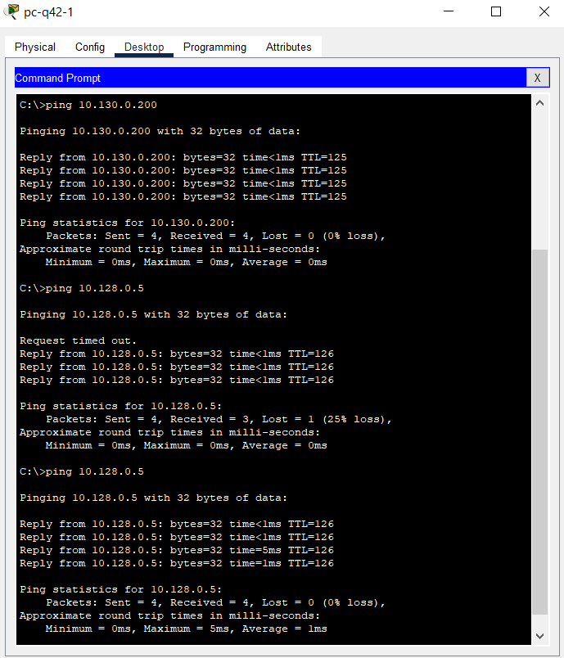
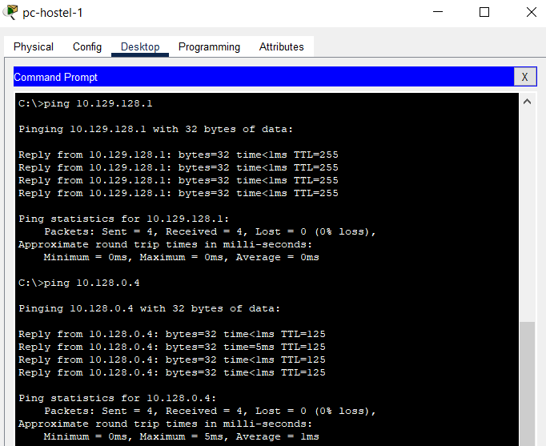
4. Выводы
В результате выполнения всей серии лабораторных работ (1-14) создана полностью функционирующая модель современной распределённой корпоративной сети:
- трёхуровневая иерархия, VLAN, VTP, STP/Rapid PVST+, EtherChannel
- статическая маршрутизация, NAT/PAT, строгая политика ACL
- выход в Интернет, публикация серверов, удалённый доступ
- три географически распределённые площадки с учётом физических параметров
- единая система управления и мониторинга Сеть полностью соответствует требованиям безопасности, отказоустойчивости, масштабируемости и соответствует лучшим практикам администрирования локальных и распределённых систем.
5. Ответы на контрольные вопросы
- Пример статической маршрутизации между подсетями На msk-donskaya-gw-1: ip route 10.129.0.0 255.255.0.0 10.128.255.2 — весь трафик в сеть 42-го квартала направляется на msk-q42-gw-1.
- Процесс обращения между VLAN Пакет отправляется на шлюз по умолчанию своего VLAN → маршрутизатор смотрит таблицу маршрутизации → пересылает в нужный субинтерфейс/VLAN → доставляется получателю.
- Проверка маршрута
  - ping <IP> — проверка связности
  - traceroute <IP> — трассировка пути
  - show ip route — просмотр таблицы маршрутизации
- Просмотр таблицы маршрутизации Команда: show ip route показывает все известные сети, next-hop, интерфейс выхода, тип маршрута (C - connected, S - static и т.д.)

